Maść konopna - którą wybrać?
Wybór odpowiedniej maści jest niezwykle istotny w zależności od problemu, który nas napotkał.

Maść konopna - właściwości zdrowotne oraz pielęgnacyjne
Od lat olej konopny jest uznawany za jeden z najlepszych leków pielęgnacyjnych - dobrze sprawdza się w pomocy z walką z takimi dolegliwościami jak łuszczyca, trądzik lub wszelkiego rodzaju zapalenia skóry. Dodatkowo każda maść konopna zawiera w sobie dodatki (np. masło shea), które dodatkowo są w stanie w dużym stopniu zmniejszać przebarwienia, znamiona po bliznach, czy też pozytywnie działać na problemy z żylakami.

Takie rozwiązanie jest dobre zarówno dla osób starszych (kosmetyki działają również przeciwzmarszczkowo) jak i najmłodszych - jest bezpieczny nawet podczas stosowania u niemowlaków.

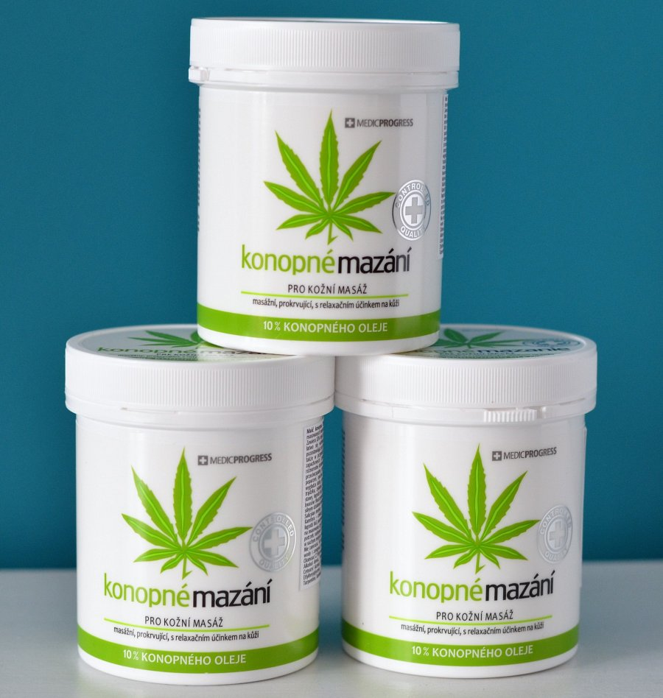

Która maść konopna będzie dla mnie odpowiednia?

Zasadniczo możemy skupić się na trzech kategoriach:

- maści rozgrzewające: działanie przeciwbólowe, rozgrzewające, poprawia krążenie krwi, rozluźnia mięśnie
- maści chłodzące: działanie silnie chłodzące, działanie przeciwbólowe przy wszelkiego rodzaju stłuczeniach
- maści ziołowe: znajdują zastosowanie przede wszystkich w salonach masażu, pobudza krążenie krwi, posiada dwukrotnie większą zawartość oleju z nasion konopi

Jak widać, maść konopna to dobre rozwiązanie w każdej sytuacji i dla każdego!

